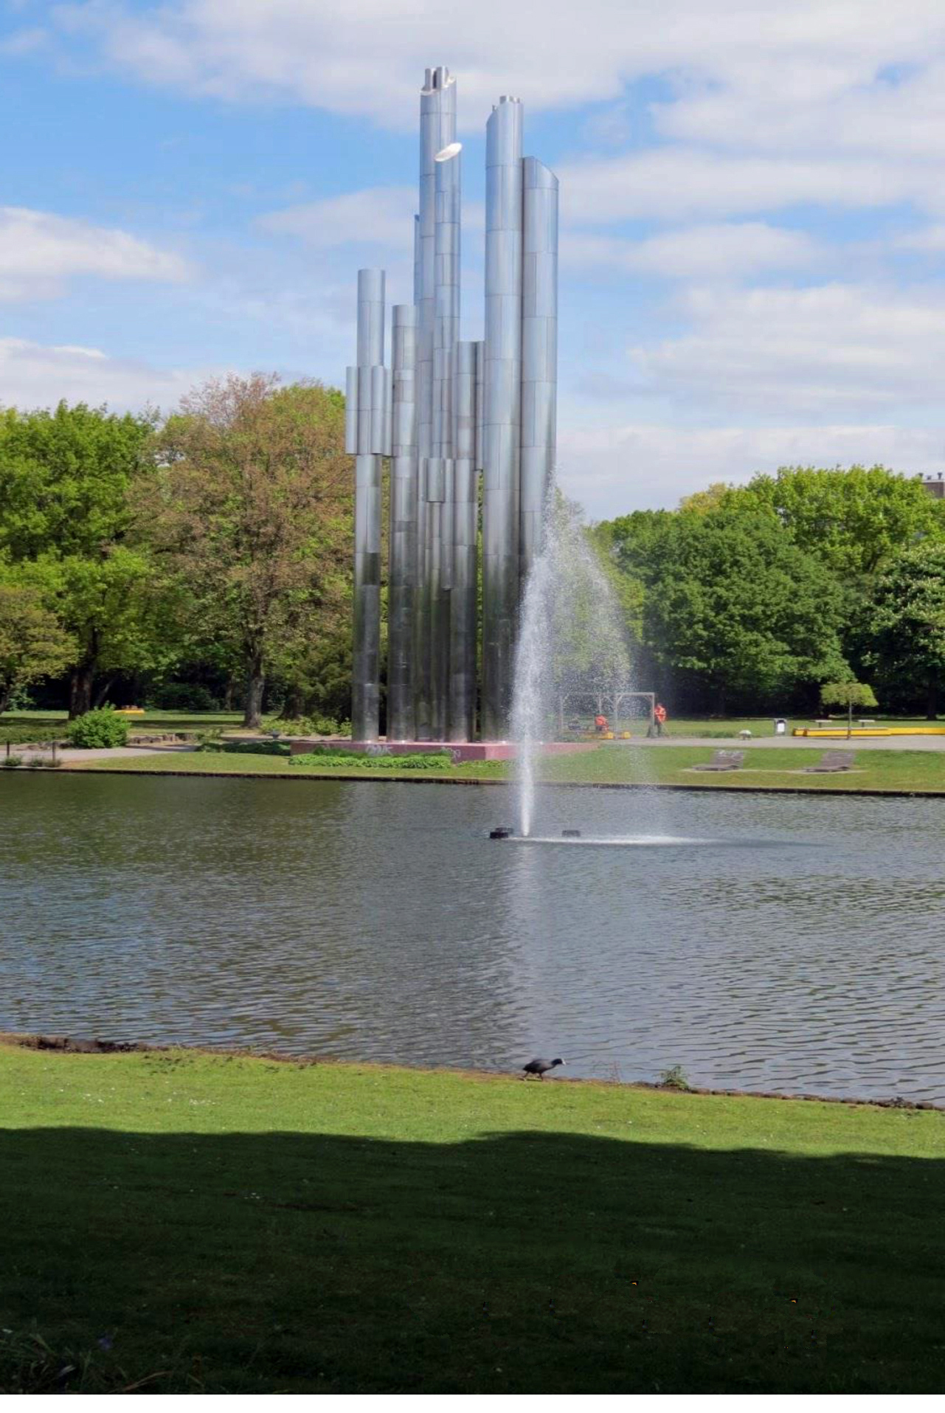
Jaarverslag 2022

Uitgifte datum 08 juni 2023
Stichting Bewonersplatform Woensel Noord

Opgericht: 20 november 2009
Vestigingsplaats: Eindhoven
Kamer van Koophandel inschrijving: 17268912

Dagelijks bestuur:

Voorzitter: Dick Veenstra

Secretaris: Henk van de Ven

Penningmeester: Gerrit Spaninks

Web editor tevens bestuurslid Marya van de Weijer
Bestuurslid

Organisaties onder verantwoordelijkheid Bewonersplatform:

Inbraakpreventie team:
Deelnemers: Gertjan van den Heuvel
Eric van Kessel
Bert Nieuwenhuis
Huub Schreurs
Gerrit Spaninks

Seniorenplatform:
Deelnemers: Kees Blokker (Blixembosch)
Herman Conjaarts (Blixembosch)
John Gielens (Vaartbroek / 50plus)
Stuart McKinlay (Vlokhoven)
Eric van der Sluis (Woenselse Heide)
Gerard Smelt (Acht)
Theo van Stiphout (Achtse Barrier / OVO)
Marina Veldhuizen (Vlokhoven, notuliste)
Henk van de Ven (Woenselse Heide, voorzitter)
Joke Verkooijen (Eckart / Luytelaer)
Professionals
Martine Beijk (Zonnebloem)
Leo Huijgen (Rode Kruis)
Incidentele deelnemers:
Gemeentelijke wijkcoördinator
WIJeindhoven vertegenwoordiger
Gasten / sprekers

Eindhoven Airport
Deelnemers : Willem van den Brink
Ben Koenen
Pim Rosendaal
Rob Weijers
Seyno Sluyterman
Peter Nijman
Dick Veenstra

JAARVERSLAG 2022
In het boekjaar 2022 kreeg het bewonersplatform andermaal erkenning door de gemeente Eindhoven.
Dit geschiedde doordat de gemeente het bewonersplatform structureel € 7000 subsidie verstrekte, waardoor het platform financieel in staat was middels bijeenkomsten contacten te onderhouden met de bewonersvertegenwoordigingen in Woensel Noord en bovendien wijk overschrijdende initiatieven en acties te ondersteunen. Ook de kosten voor commissies kunnen vanuit die subsidie worden betaald.
Het begin van het boekjaar 2022 stond nog deels in het teken van Corona, maar in april 2022 hebben we weer een eerste platformvergadering kunnen houden. Daarvoor, op 16 februari, hebben we in aanloop
naar gemeenteraad verkiezingen, weer een verkiezingsdebat georganiseerd, waarvoor veel belangstelling was, zowel van politieke partijen als wijkbewoners afvaardigingen. Bewoners participatie was in dat debat een onderwerp waarvoor aan de politiek speciale aandacht werd gevraagd.
In de loop van 2022 zijn een paar presentaties geweest van de gemeente over hun plannen om het Winkel Centrum Woensel te her-ontwikkelen. Dat zal dan een meer jaren plan zijn (10-12 jaar werd gesteld).
In het Huishoudelijk Regelement werd een punt Wet Bestuur en Toezicht Rechtspersonen (WBTR) opgenomen.
Door de gemeente waren 2 stadsgezanten, als aanvullingen bij de wethouders, voor wijkgericht werken, aangesteld. Het bestuur heeft met wethouder Mieke Verhees er over gesproken, maar voor 2022 helaas nog niet inzetbaat voor Woensel Noord.
In afgelopen jaar ook gesproken over een nieuwe opzet qua werkwijze van het Bewonersplatform. Het platform moet meer pro-actief te werk gaan en dus vragen aan gemeente wat hun plannen zijn. Een aantal onderwerpen die werden genoemd en een vervolg moeten krijgen : doorstroming in woningmarkt, senioren versus grote woningen, openbaar vervoer, jongerenwerk, vrijwilligerstekort, een beleidsplan voor 2023/2025 wat een richting aangeeft welke plannen het Bewonersplatform heeft.
In 2022 werden we ook geïnformeerd dat Leefbaarheid Team Jagershoef was gestopt en ook dat Leefbaarheid Team de Tempel eind 2022 zou ophouden te bestaan.
Het bestuur had maandelijks bestuursvergaderingen gehouden om lopende zaken te bespreken.

Bestuur
Het bestuur van het bewonersplatform heeft in het verslagjaar 2022 maandelijks vergaderd. In het begin van het jaar waren het digitale sessies vanwege Corona, maar vanaf maart konden we weer fysiek vergaderen. Meestal in het Trefpunt, maar ook soms bij Marya thuis omdat het bestuur slechts uit 4 personen bestaat. Inspanningen voor uitbreiding van het bestuur heeft helaas nog geen resultaat gehad.
Support Punt van de gemeente Eindhoven was ook dit jaar weer de organisatie die met name onze boekhouding controleerde en ons tijdig van adviezen voorzag.
Het bespreken van de mogelijkheid van een nieuwe kiosk in het Henri Dunantpark is regelmatig aan de orde geweest. Tegen het einde van 2022 is daar redelijke helderheid over gekomen. Duidelijk is van meet af aan gesteld dat we als Bewonersplatform een kiosk ondersteunen, maar geen eigenaar willen zijn en dus ook niet beheren. Wervelend Woensel, dat gebruik maakte van het Henri Dunantpark om een jaarlijks festijn te organiseren, heeft aangegeven er mee te stoppen. Jammer dat dit evenement verdwijnt. Gebrek aan vrijwilligers om te organiseren is de belangrijkste reden hiervoor.
Gedurende 2022 zijn plannen voor een nieuwe woonwijk aan de Castiliëaan, buurtschap te Veld, concreet geworden is begonnen met bouwen van prefab woningen. Als Bewonersplatform hebben we ook gesprekken gevoerd met woningcorporaties om aandacht te vragen voor de nieuwe wijk die straks deel vormt van Bewonersplatform Woensel Noord. Daar is welwillend op gereageerd.
In 2022 zijn de eerste plannen voor herinrichting van Winkel Centrum Woensel gestart en het Bewoners platform is daar vroegtijdig over geïnformeerd.
Ook gedurende het jaar is het bestuur gestart om na te denken over een nieuwe opzet van het Bewoners platform om wijken meer te betrekken. Hierbij ook het bestaansrecht van het Bewonersplatform genoemd.
In dit verband werd dan ook contact gelegd met de besturen van alle wijkorganisaties.
De energiecrisis heeft alle buurthuizen in de wijkgebouwen geraakt. Het Bewonersplatform had een brief gestuurd naar B &W en aandacht daarvoor gevraagd.
Ook hebben we regelmatig gesprekken gehad met de Gebiedsmanager voor Woensel Noord, Henri Koolen
Onze website werd regelmatig aangepast en werden er verslagen van vergaderingen toegevoegd.

Commissies
Preventie Team Eindhoven (PTE)
Het Preventie Team heeft in 2022, soms rekening houdend met Corona, toch vele inzetten en presentaties in wijken kunnen verzorgen. Het Veiligheidshuis van de gemeente Eindhoven is enthousiast over de mogelijkheden van het Team en hun toegevoegde waarde en heeft dat doen blijken door extra subsidies.

Seniorenplatform
Het Seniorenplatform heeft in 2022 4 keer vergaderd : maart, juni september en december. Uitwisseling van wat in wijken actueel is en dat delen met de andere wijken is steeds een belangrijk agendapunt.
Andere onderwerpen waar over werd gesproken : problemen van de buurthuizen vanwege energiecrisis, dagbesteding (basisinloop en WMO geïndiceerde dagbesteding) in buurthuizen in Woensel Noord, aanwezigheid van WIJ in buurthuizen. Ook gesproken over werkwijze en toegevoegde waarde van het Seniorenplatform. Dit ook omdat slechts 7 a 8 wijken regelmatig present zijn. Werkwijze, onderwerpen en betrokkenheid vraagt inbreng van alle deelnemers. Stappen zijn gezet en dat wordt vervolgd in 2023.

Eindhoven Airport
De commissie Eindhoven Airport heeft haar activiteiten wel voortgezet maar deze staan op een laag pitje.

Website
Ook in 2022 is steeds relevante informatie op onze website geplaatst https://www.woensel-noord.nl
Het is een website geworden die vooral een informatief karakter heeft. Alle bekende gegevens van de wijken, de wijkgebouwen en de betrokken professionals in Woensel-Noord zijn erop vermeld.
Verder is er de informatie betreffende de diverse commissies te vinden en wordt er vermeld wat de aandachtsgebieden zijn op het gebied van woonbeleving.
Ook is er een kalender waarop diverse datums zoals vergaderingen en inzet preventieteam te vinden zijn.
Het bijhouden van de website is mede afhankelijk van de gegevens en / of correcties die uit de wijken komen. Onze webmaster, Marya, heeft gepoogd om alle informatie steeds op te nemen.

Exploitatie 2022
In het verslagjaar werd door de gemeente zoals in het voorwoord reeds vermeld, het belang van het bewonersplatform erkend en als consequentie subsidie verstrekt om dit financieel mogelijk te maken.

Resultatenrekening 2021/2022
 |  | 2021 |  |  | 2022
Baten
Subsidie |  | € 7.000,00 |  |  | € 7.000,00
 |  |  | € 7.000,00 |  |  | € 7.000,00
Algemene kosten
Organisatie kosten |  | € 937,39 |  |  | € 308,73
Vergaderkosten |  | € 547,96 |  |  | € 378,51
Bankkosten |  | € 204,69 |  |  | € 161,40
Website |  | € 294,92 |  |  | € 294,92
verzekering |  |  |  |  | € 67,08
onkosten bestuur |  |  |  |  | € 1.555,33
Representatie kosten |  | € 657,03 |  |  | € 544,95
 |  |  | € 2.641,99 |  |  | € 3.310,92
Exploitatie kosten
Senioren platform |  | € 50,00 |  |  | € 308,73
preventie Team |  | € 659,09 |  |  | € 1.263,40
 |  |  | € 709,09 |  |  | € 1.572,13
Acties
Wervelend Woensel
Airport |  | € 31,95
Beautiful Connecties |  |  | € 31,95
Afschrijvingen
Beamer |  | € 50,00 | € 50,00
supportpunt |  |  |  |  | € 657,30
garagebox |  | € 654,36 |  |  |  | € 657,30
 |  |  | € 664,92
resultaat |  |  | € 4.097,95 |  |  | € 5.540,35
te veel subsidie terug naar de gemeente |  |  |  |  |  | € 1.459,65
Totaal |  |  |  |  |  | € 7.000,00

Wijkindeling

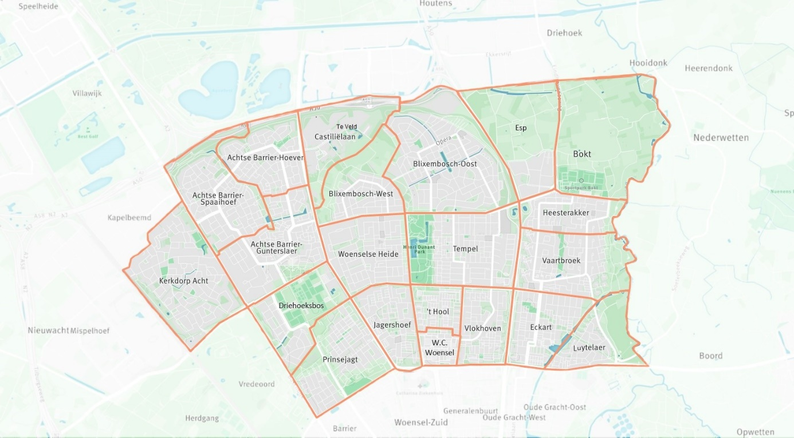

In Woensel Noord actieve bewonersvertegenwoordigingen

Kerkdorp Acht
- Dorpsraad Acht
Achtse Barrier
- Leefbaarheidsteam Achtse Barrier
- Bewonersvereniging Duinkerkenlaan
- Werkgroep Actieve Buurtpreventie
- Bewonersvereniging Eigenaren Biarritzplein
- Bewonersgroep Achtse Barrier Noordoost
- Bewonerscommissie Almac
- Bewonersvereniging Duinkerkenlaan

Blixembosch
- Wijkvereniging Blixembosch

Driehoeksbos
- Buurtvereniging Driehoeksbos

Eckart / Luytelaer
- Leefbaarheidsteam Eckart – Luytelaer
- Bewonerscommissie Eckart – Zuid

Heesterakker
- Wijkactiviteiten Heesterakker

’t Hool
- Stichting Leefbaarheidsteam ’t Hool

Jagershoef

Prinsejagt
- Belangenvereniging Prinsejagt 1 & 2 en Driehoeksbos
- Vereniging Wijkbelang Prinsejagt 3

de Tempel

- Buurtvereniging de Tempelier
- Bewonerscommissie ’t Zwin

Vaartbroek
- Platform Vaartbroek

Vlokhoven
- Steunpunt Vlokhoven

Woenselse Heide
• Stichting Bewonersorganisatie Woenselse Heide ( SBWH)
• Bewonersvereniging In de Bergen

N.B. De rechtspersoon waarin deze bewoners zich verenigd hebben is niet genoemd.

